2022年广州市执信中学联合集团成员校校园招聘

“优才计划”面试安排

**一、考试形式**

本次考试采取“云考试”的方式进行。考生通过自备的电脑下载并登录“智试云”，同时使用移动端设备下载并登录“智试通”，通过电脑端答题、移动端拍摄佐证视频相结合的方式参加考试。具体请按线上考试指令操作。

**二、考场要求**

考生应选择相对简单、封闭、安静且光线充足的环境（房间）作为考场。考场内不得有其他人员。

**三、设备要求**

（一）电脑端（用于在线答题）

考生自备带有麦克风、摄像头和储电功能的电脑（建议使用笔记本电脑，以防考试中途断电），电脑配置要求：

1.操作系统：Windows 7、Windows 10（禁止使用双系统、iOS系统或虚拟机）；

2.内存：4G（含）以上，可用内存2G（含）以上；

3.网络：带宽20M以上（有线、wifi、热点均可）,可连接互联网且稳定；

4.硬盘：系统所在磁盘剩余空间5G以上（如C盘为系统盘，则至少需要5G可用空间）。智试云所在硬盘至少需要20G以上可用空间（如将智试云安装到D盘，则D盘至少需要20G可用空间）；

5.摄像头：计算机自带摄像头或外接摄像头；

6.麦克风：计算机自带具有收音功能的麦克风或外接麦克风（如需外接麦克风，请将其放置在桌面上，正式考试期间不得佩戴耳机）。

（二）移动端（用于拍摄佐证视频）

考生自备一台安卓或鸿蒙操作系统的移动设备（手机或平板，安卓系统版本为8.0及以上，鸿蒙系统版本为2.0及以上，苹果手机IOS 9以上），须带有摄像头、具有录音录像功能、可用存储内存4G以上，且有能满足连续录像三个小时的电量。

**四、下载安装考生端**

通过资格审核的考生请自行下载并安装相关考试软件，并熟悉相关操作。

下载地址：https://manager.zgrsw.cn/download.html#/download

为保障考试能够顺利进行，下载安装考生端后请检查考试软件是否被电脑安全软件拦截。

需要特别注意：考生端由电脑端“智试云”及移动端“智试通”两部分构成，考生必须同时下载两个客户端，并按照操作手册中的指导正确安装、测试，方可完成考试。

**五、考前要求**

1.在正式开始考试前，请考生确定电脑端和移动端摄像头全程开启。考试过程中如果出现设备硬件故障、断电断网等导致考试无法正常进行的，请及时联系在线技术支持。

2.考生必须全程关闭QQ、微信、钉钉、内网通等所有通讯工具，关闭TeamViewer、向日葵等远程工具，关闭电脑系统自动更新。不按此操作导致考试过程中出现故障而影响考试的，由考生自行承担责任。

3.考生所在的考试环境应为光线充足、封闭、无其他人在场、无他人干扰的场所，场所内不能开启与考试无关的电子设备。

4.考生端登录采用人证、人脸双重识别，考试全程请确保为考生本人，如发现替考行为，取消考试资格。

5.考生应调整好拍摄角度和身体坐姿，并确保电脑端和移动端拍摄范围符合在线考试要求。

电脑端拍摄范围示例：

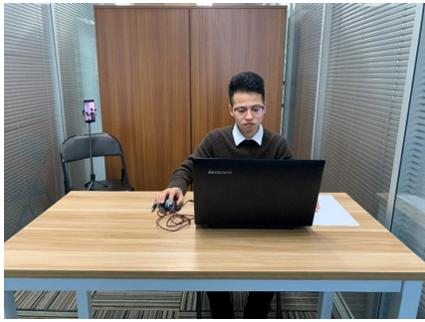

移动端拍摄范围示例：

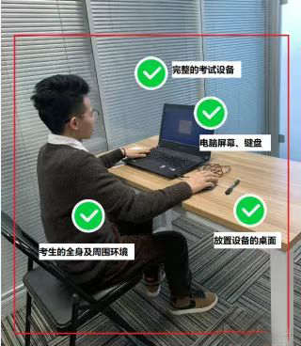

6.考生不得使用滤镜等可能导致本人严重失真的设备，上半身不得有饰品，上衣不带纽扣，不得遮挡面部（不得戴口罩），不得戴耳机。

7.为避免来电中断佐证录制，请将佐证视频录制手机调至飞行模式，使用wifi提供网络。考试全程如发现违规使用手机或其他通讯工具的，一律按违纪处理。

**六、模拟考试**

自助模拟试测：2022年6月6日9:00—18:00

请考生按时间要求登录“智试云”在线考试平台进行集中模拟试测。考生须自行准备符合要求的考试场所和设备。

模拟考试的主要目的是让考生提前熟悉系统操作、试题呈现与作答、录音录像、移动端佐证视频拍摄与上传等，模拟测试试题与正式考试试题无关。

若在模拟考试过程中出现无法登录、面部识别障碍、无法作答等问题，请及时拨打“智试云”考试平台技术服务热线：400-808-3202（9:00—18:00）或关注“智试云”公众号，在线提交问题描述。

如考生没有完整参与模拟考试，导致无法正常参加正式考试的，由考生自行承担责任。

**七、正式考试**

（一）考试安排

考试时间：2022年6月7日上午

考生开考前30分钟用人脸登录方式登录“智试云”在线考试平台。开考后20分钟未进入到考试页面，视为放弃面试考试资格。

|  |  |  |  |  |  |
| --- | --- | --- | --- | --- | --- |
| 岗位类别 | 登录时间 | 待考时间 | 开考时间 | 备考时间 | 面试时间 |
| B类岗位 | 9:30 | 9:50-10:00 | 10:00 | 10:00—10：30 | 10:30-10:40 |
| A类岗位（通用技术） | 9:30 | 9:50-10:00 | 10:00 | 10:00—10：30 | 10:30-10:45（含技能展示） |
| A类岗位（体育、音乐） | 9:30 | 9:50-10:00 | 10:00 | 10:00—10：30 | 10:30-10:45（含技能展示） |
| A类岗位（美术） | 9:30 | 9:50-10:00 | 10:00 | 10:00—11：20（绘画创作） | 11:20-11:30 |
| 10：20截止进入 | | | | | |

（二）考试说明

1.考生需在开考前30分钟依次登录电脑端“智试云”、移动端“智试通”，并在规定时间内进入考试页面。考试开始后不得离开摄像头范围。因个人原因延迟进入考试系统错过考试的，由考生自行承担责任。

2.考生不能佩戴口罩、耳机、耳麦、耳塞。

3.本次考试不能设置电脑播放音量为0，否则无法录制声音,请提前调试好麦克风和摄像头，保证声音及视频正常录制。因考生原因导致录制视频无声音，由考生自行承担责任。

4.考生可按公告自行准备相关文具、乐器和体育用品，考试全程不得使用计算器。本次考试使用空白草稿纸时请双面展示在摄像头面前。

5.进入考试页面前，考生需要先登录移动端“智试通”，开启佐证录制并360度环绕拍摄考试环境（使用前置摄像头，确保本人在镜头内），随后将移动设备固定在能够拍摄到考生桌面、考生电脑桌面、周围环境及考生行为的位置上继续拍摄（佐证拍摄范围如图三）。如因视频拍摄角度不符合要求、离开视频画面、无故中断视频录制而影响成绩有效性的，由考生自行承担责任。



图一：电脑端正面视角

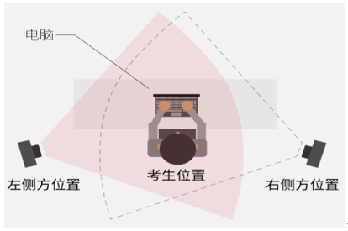

图二：手机端设备摆放示意图



图三：手机端拍摄范围示意图

6.考试过程中，考生所处考试场所不得有其他人员在场，如因他人在场而影响成绩有效性的，由考生自行承担责任。

7.考试过程中，禁止切屏、截屏，因此导致系统卡顿、退出的，所造成的后果由考生自行承担。

8.考试过程中，如出现电脑断电的情形，可在解决问题之后，在考试时间内重新登录系统参加考试，但不延长考试时间。注意：电脑断电期间请确保移动端“智试通”全程录制。

如出现网络中断请继续作答，直至作答结束，请不要返回主页，待录制结束后联系监考员。

9.考试结束时，系统将自动交卷。在提交试卷时，请考生耐心等待数据上传，直至显示“交卷完成”。若上传失败，请重启软件等待后台自动上传或直接拨打“智试云”考试平台技术服务热线：400-808-3202（9:00—18:00）。

10.考试成绩公布前请勿卸载或删除“智试云”和“智试通”软件及相应的安装文件。

**八、面试成绩公布**

考生可登录全国事业单位招聘网查询面试成绩，具体查询方式与时间将在全国事业单位招聘网公布。

**九、其他要求**

考生需严格遵守考试纪律，详见《考场规则》（附件）。考生未按要求参加考试或违反考试纪律的，成绩按无效处理。未按时参加面试考试的视为放弃考试资格，不再提供补考机会。

**十、咨询电话**

“智试云”考试平台技术服务热线：400-808-3202

技术咨询时间： 2022年 6 月6 日—2022年6月7日（9:00—18:00）。

广州市执信中学电话：020-87758135（请在工作日的9:00-11:30，14:30-16:30拨打电话进行咨询）

广州市执信中学

2022年6月2日

附件

**考场规则**

为规范线上面试考试工作，确保公平公正、安全高效，维护考生的合法权益，特制定本考场规则。

考生有下列情形之一的，取消考试资格或考试成绩：

**第一条** 考生不遵守考场纪律，考试过程中有下列行为之一的，应当认定为违反考场纪律：

（一）所处考试环境同时出现其他人或与他人交流题目内容的；

（二）切屏、截屏，未经允许退出考试系统的（结束考试除外）；

（三）离开正面视频或佐证视频监控范围、遮挡摄像头的；

（四）有对外传递物品行为的；

（五）佩戴耳机、耳麦、耳塞的；

（六）其他应当视为本场考试违纪的行为。

**第二条** 考生违背考试公平、公正原则，考试过程中有下列行为之一的，应当认定为考试作弊：

（一）伪造资料、身份信息替代他人或被替代参加考试的；

（二）非考生本人登录考试系统参加考试，或更换作答人员的；

（三）浏览网页、在线查询、翻阅电脑和手机存储资料，查看电子影像资料的；

（四）翻阅书籍、文件、纸质等资料的；

（五）未经许可接触或使用考试设备外的通讯工具，如手机、蓝牙设备等，使用各类聊天软件或远程工具的；

（六）其他应当视为本场考试作弊的行为。

**第三条** 考生在考试过程中或在考试结束后发现下列行为之一的，应认定相关考生实施了作弊行为：

1. 拍摄、抄录、传播试题内容的；
2. 串通作弊或者参与有组织作弊的；
3. 考生的不当行为导致试题泄露或造成重大社会影响的；
4. 经后台监考发现，确认考生有其他违纪、舞弊行为的；
5. 若发现考生有疑似违纪、舞弊等行为，考试结束后由考务人员根据考试数据、监考记录、系统日志等多种方式进行判断，其结果实属违纪、舞弊的；
6. 其他应认定为作弊的行为。

**第四条** 考生有第一条所列考试违纪行为之一的，取消本场考试成绩。

**第五条** 考生有第二条、第三条所列考试舞弊行为之一的，取消本场考试成绩。情节严重的追究相关责任。

**第六条** 考试过程中，未按要求录制真实、有效的移动端佐证视频，影响考务人员判断考生行为的，取消其本场考试成绩。

**第七条** 请考生提前关注“智试云”微信公众号。考试过程中，因设备硬件故障、断电断网等问题，导致考试数据无法正常提交的，应在考试结束后30分钟内联系技术服务热线或通过“智试云”微信公众号窗口留言，并协助传回考试数据。

**第八条** 考试过程中，因设备硬件故障、系统更新、断电断网等问题导致考试无法正常进行的，考试时间不作延长。